**Отчет о проделанной работе:**

Целевое приложение server находится в папке backendTitan, небольшая репрезентация – клиент fronttitan – react приложение

Реализовал Spring Boot + WebFlux приложение (калькулятор), которое асинхронно обрабатывает запросы с клиента, неблокирующееся, масштабируемое, event-driven, предусмотрена **серверсайдная валидация**, **обработка исключений**, 2 режима mode=true (ordered – упорядоченная выдача результатов) и mode=false (unordered – неупорядоченная), предусмотрено сообщение клиенту о том, что данные введены некорректно, на стороне сервера **нет буферизации**, отказоустойчивость тоже есть, предусмотрен случаи с >=1000 значений (миллион и тд.),

для наглядности ниже пример работы – postman и fronttitan

**Пример работы**

Внешний вид:

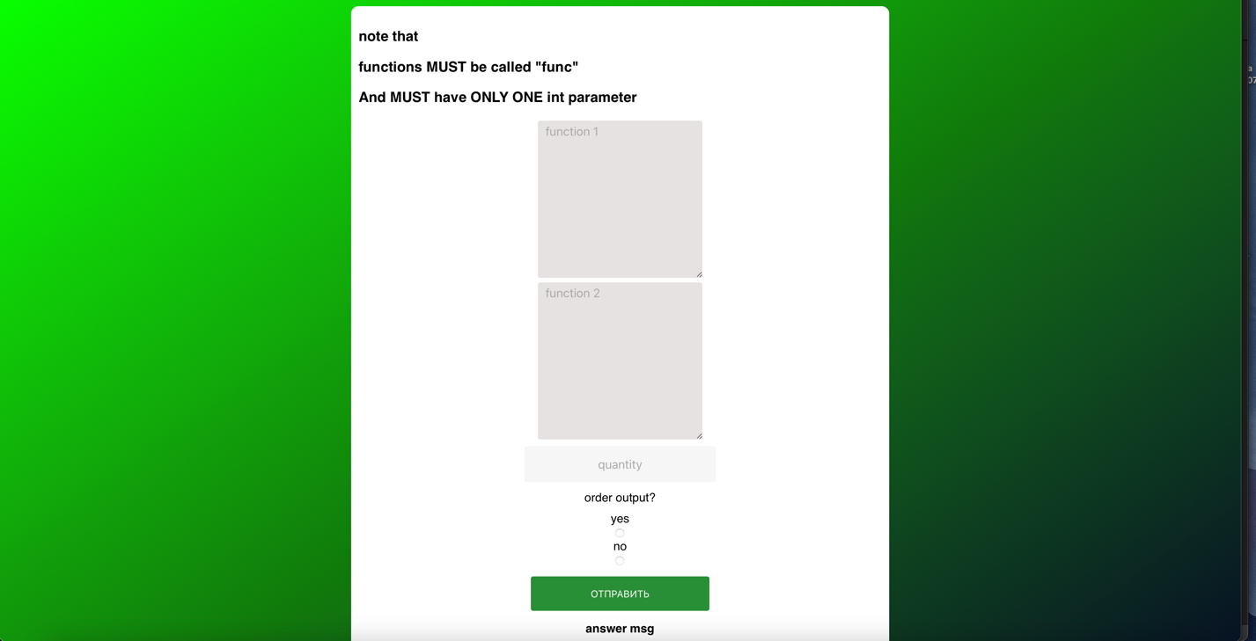

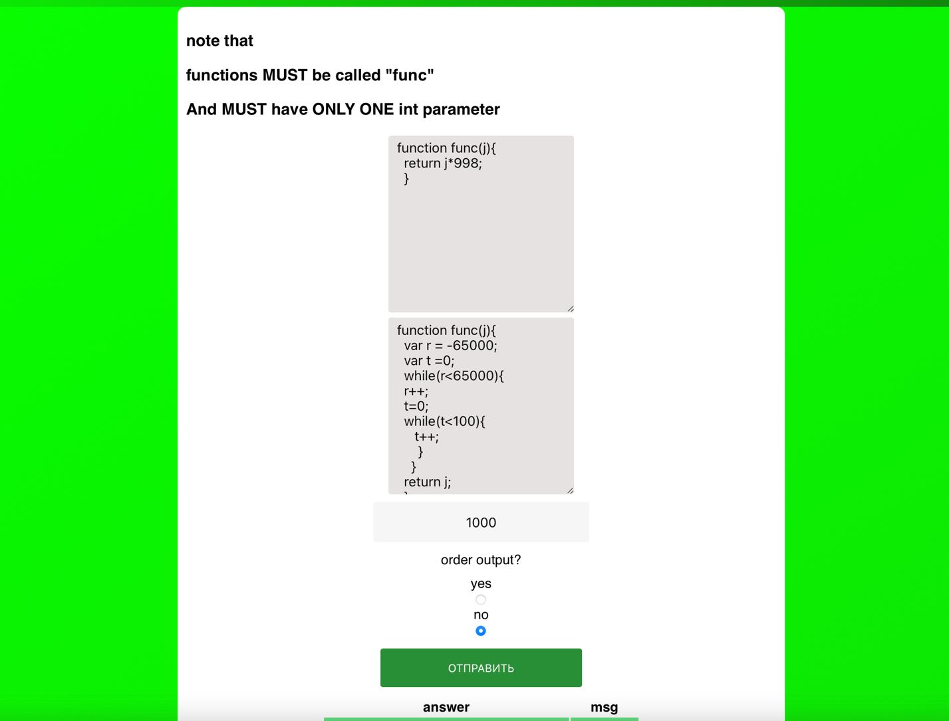

Начну с описания input:

Func1 – просто возвращает значение умноженное на константу

Func2 – возвращает значение после прохождения 2 вложенных циклов, чтобы значительно замедлить выполнение

Количество итераций 1000, заодно проверим падает или нет при большом количестве, для этих примеров использовался интервал времени в 1 нс, чтобы мне не сидеть и не ждать около часа

Результат работы при режиме обычной неотсортированной выдаче, видим, что в поле msg успешное прохождение валидаторов ( функции func1 и func2 – валидны), видим, что пятое значение – это результат выполнения второй функции, то есть в среднем 4-5 значений первой функции приходят пока выполняется вторая

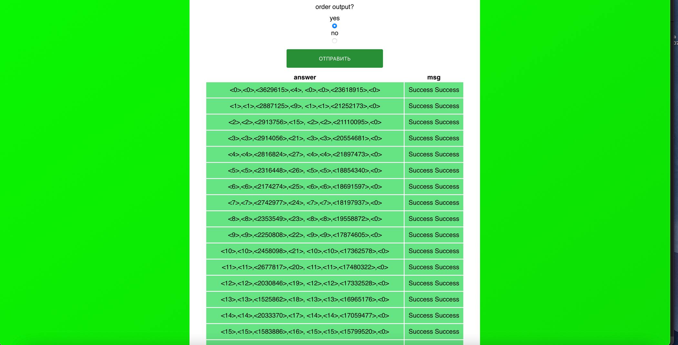

Результат работы при режиме отсортированной выдаче, возьмем первое, мы видим, как и в прошлый раз что успело выполниться сразу 4 функции 1 пока выполнялась функция 2, далее идет прирост в количестве выполняемых функций 1

Здесь представлен пример опять же отсортированного вывода

Здесь представлен пример неотсортированного вывода